KANTA-HÄMEEN BIOANALYYTIKOIDEN HIIHTORETKI
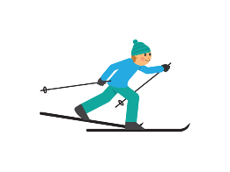

Keskussairaalalta Tervaniemen kodalle 17.2. Lähtö sairaalan parkkipaikalta (F-oven luota) klo 15:30. Mukaan voi tulla reitin varreltakin. Matkaa kertyy n. 9 km yhteen suuntaan. Kodalla on nuotio ja siellä voi nauttia eväät. Kodalta paluumatka hiihtäen tai omalla kuljetuksella.
Mukaan säänmukainen vaatetus, juomista, evästä, otsalamppu.
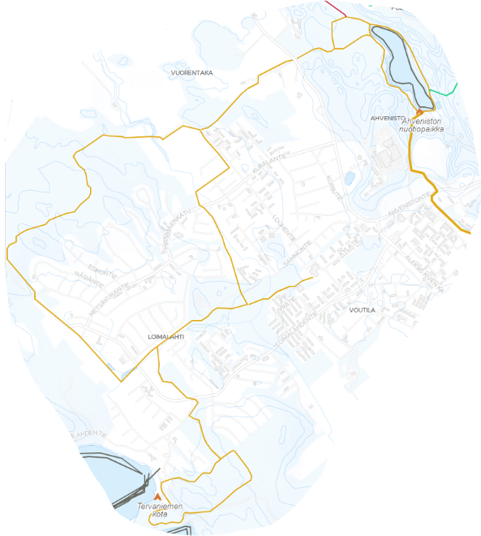

Mikäli lumitilanne tai keli on huono, kävellään sairaalalta Kodalle.

TERVETULOA ULKOILEMAAN!

